台灣護理學會
「咳嗽的中醫精準治療與照護」工作坊(北區)
Workshop on Precision Medical Treatment and Care for Cough in Traditional Chinese Medicine
【研習會代碼：115052 繼續教育積分：專業課程7.8點】
- 辦理目的：根據中醫觀點，咳嗽的病因可分外感和內傷兩大類。咳嗽的治療與護理需因人、時、證而異，透過辨證施護，才能達到緩解症狀與促進康復的效果。本研習會目的在於從中醫理論探討咳嗽的病因、病機與常見證型，並依據不同體質與病證，介紹適切之膳食調養與穴位按摩護理，並安排實際操作示範與練習，以提升護理人員對咳嗽患者的中醫照護知能。
- 辦理單位：台灣護理學會中醫護理委員會、三軍總醫院護理部
- 辦理日期：中華民國115年8月6日(星期四)
- 辦理地點：三軍總醫院內湖院區 B1臨床技能及測驗中心 (擬真大教室)
(臺北市內湖區成功路二段325號)
- 報 名 費：免費(午餐自理) 學員有穴位按摩棒或探測筆可帶來使用!!
- 課程內容：(本會辦理之研習活動須完成全程課程後，始得到認證積分時數)
響應環保節能減碳，不提供紙本講義，請自行攜帶智慧型裝置下載電子講義
時間 | 分鐘 | 內容 | 主講者/主持人
08:30-08:50 | 20 | 簽 到
08:50-09:00 | 10 | 致歡迎詞  院方代表  學會代表 致詞及研習會簡介 | 林錦生 副 院 長  陳美容 主 任  張美玉 主任委員
09:00-10:30 | 90 | 咳嗽的中醫精準治療：  為病人量身打造最適切的診治方案 | 何宗融 副 院 長
10:30-10:40 | 10 | 休 息
10:40-12:10 | 90 | 緩解咳嗽症狀小撇步：精準取穴及按壓  (含示範及實作分組練習) | 宋宛庭 主治醫師
12:10-13:10 | 60 | 用餐時間 (含簽到12:40-13:10)
13:10-14:40 | 90 | 防治咳嗽的中醫精準膳食：  什麼能吃？什麼不能吃？該怎麼吃？一次告訴你！ | 陳美麗 委 員
14:40-14:50 | 10 | 休 息
14:50-16:20 | 90 | 強化及康復肺部功能的招式：健肺操  (含示範及實作分組練習) | 蔡運寧 主治醫師
16:20-16:40 | 20 | 綜合討論 | 全體主講者
16:40- |  | 簽 退
- 講員介紹：(依授課時間排序，本會保留課程異動之權利)
林錦生 | 三軍總醫院教學副院長、國防醫學大學醫學院院長
陳美容 | 三軍總醫院護理部主任、
 | 國防醫學大學護理學院護理學系兼任助理教授、
 | 台灣護理學會會員委員會委員
張美玉 | 台灣護理學會理事暨中醫護理委員會主任委員、
 | 臺中榮民總醫院護理部主任
何宗融 | 佛教慈濟醫療財團法人花蓮慈濟醫院副院長兼中醫部主任
宋宛庭 | 三軍總醫院中醫部主治醫師
 | (續下頁)
陳美麗 | 台灣護理學會中醫護理委員會委員、
 | 台灣動物輔助治療專業發展協會名譽理事長暨常務監事、
 | 前國立臺北護理健康大學護理學院護理系助理教授
蔡運寧 | 三軍總醫院中醫部主治醫師、財團法人中華醫藥促進基金會副秘書長
- 注意事項：
  - 請與會者遵守活動會場相關規定，謝謝！
  - 用餐時間及休息時間，仍應持續落實肥皂勤洗手、咳嗽禮節等個人衛生好習慣，保護自己也保護他人。
  - 本研討會場地空調溫度稍低，建議攜帶外套。
  - 本研討會場地內不可攜帶食物，為響應環保，請自備環保杯。
  - 本研討會恕無法提供免費停車位，亦無停車優惠，請搭乘大眾運輸工具前往。
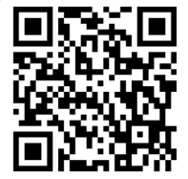
- 研習會交通指引：https://wwwv.tsgh.ndmutsgh.edu.tw/unit/102321/26950
  - 捷運站免費接駁車(掃描右方QR code)
- 捷運昆陽站4號出口候車亭
- 慈祐宮左側（7-ELEVEN門前）
- 南港車站北一、北二至對向公車站牌或
由南港高鐵站上方CITYLINK A棟出口右邊公車站牌(市民大道八段)。
  - 公車
- 駛至國醫中心(成功路二段) ：214、240、256、630、652、679、小3、棕9南京幹線、1801國光客運(基隆-國立護院)
- 駛入內湖院區內的車：0東、28、278、284、286、521、551、617、645、903、紅29、藍20、藍27、市民小巴10
- 捷運內湖文德站(紫陽里) →三總：
  - 駛入內湖三總院區：0東、278、521、藍20
  - 駛經國醫中心門口(成功路二段) ： 652、214
- 捷運昆陽站（請至捷運站對面搭乘）→內湖三總
- 駛入內湖三總院區：藍20、284、551（往內湖）
- 駛經國醫中心門口(成功路二段)：小3
- 慈祐宮站「請至慈祐宮對街（松山車站或松山前站）搭乘 」
- 駛入內湖三總院區：松山車站 – 28 ； 松山前站 - 284
- 駛經國醫中心門口(成功路二段) ：松山車站 – 256
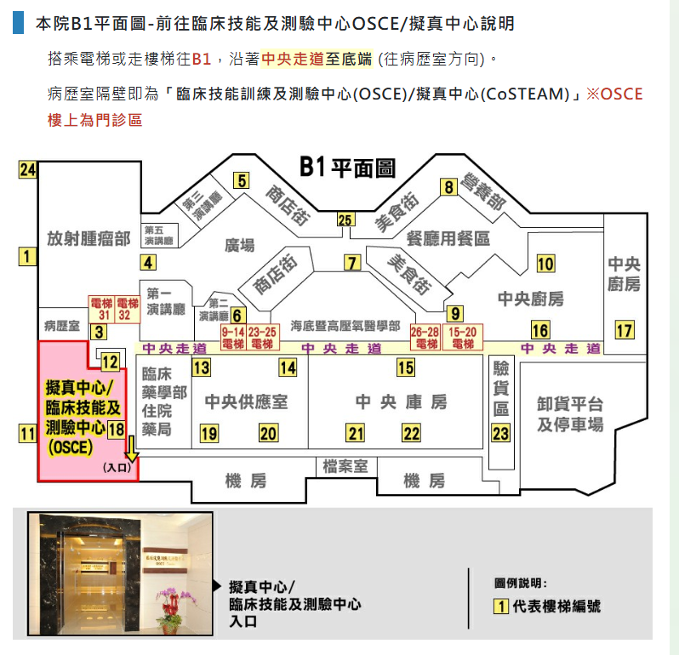
台灣護理學會
【實體】研習活動上課須知及簽到退注意事項 1140321
- 請學員當天務必攜帶身分證／健保卡辦理簽到/退。
- 簽到／退規定：
- 全天研習活動，學員需於上、下午第一堂課開始前辦理簽到，課程全部結束後辦理簽退，共需完成3次。
- 半天研習活動，學員需於第一堂課開始前辦理簽到，課程全部結束後辦理簽退，共需完成2次。
- 第一堂課程上課後15分鐘內未到，或最後一堂課程結束前15分鐘提早離席者，恕不受理簽到/退。
- 未依前述規定辦理簽到及簽退者，本會恕無法給予護理人員繼續教育積分。
- 課程結束後，敬請於規範時間內填寫滿意度調查問卷，以利本會做為日後規劃課程之參考。
- 不得以他人頂替上課、簽到或簽退，違者經查獲將取消護理人員繼續教育積分。
- 本課程不發予研習會證明書。請學員於活動當天依規定辦理簽到與簽退。完成課程者，本會將主動上傳護理人員繼續教育積分及公務人員時數。學員可於課程結束一個月後，登入衛生福利部「護助e起來」網站（https://nurse.mohw.gov.tw）查詢。如對個人護產積分有任何疑問，請洽衛福部客服專線：(02) 7737-2949。如需護助平台註冊操作相關諮詢，請聯繫：(02) 8590-6666分機7105。

